今日动态
2024.3.8 周五
记录人：谢亚敏
※一日活动篇
◎今日来园人数：19人，4人缺勤。
◎早点：牛奶、饼干自选、核桃。
◎午餐：玉米饭、板栗焖老鹅、西兰花炒胡萝卜、鸡毛菜蛋花汤。
◎午点：百合南瓜汤。
◎水果：羊角蜜、橘子。
姓名 | 打招呼 | 自主放物品 | 午饭情况 | 午睡情况 | 午点情况 | 大便情况
高昀棋 | 请假 | 请假 | 请假 | 请假 | 请假
陈琬儿 | ☆ | ☆ | ☆ | ☆ | ☆
秦初曈 | 提醒 | ☆ | ☆ | ☆ | ☆
曹钰欣 | 提醒 | ☆ | ☆ | ☆ | ☆
余思纯 | 请假 | 请假 | 请假 | 请假 | 请假
张榕汐 | 请假 | 请假 | 请假 | 请假 | 请假
陆亦萱 | 提醒 | ☆ | ☆ | ☆ | ☆
陈欣尹 | ☆ | ☆ | ☆ | ☆ | ☆
陈诗羽 | ☆ | ☆ | ☆ | ☆ | ☆
张子瑶 | ☆ | ☆ | ☆ | ☆ | ☆
陈佳奕 | ☆ | ☆ | ☆ | ☆ | ☆ | 下1
蒋芊冉 | ☆ | ☆ | ☆ | ☆ | ☆
朱舒窈 | 提醒 | ☆ | ☆ | ☆ | ☆
陈舒然 | 提醒 | ☆ | ☆ | ☆ | ☆
秦昊吕 | 提醒 | ☆ | ☆ | ☆ | ☆
刘一航 | ☆ | ☆ | ☆ | ☆ | ☆
万靖炘 | ☆ | ☆ | ☆ | ☆ | ☆
巢惟燚 | 请假 | 请假 | 请假 | 请假 | 请假
陆奕果 | ☆ | ☆ | 剩菜 | ☆ | ☆
沈梓诺 | ☆ | ☆ | ☆ | ☆ | ☆
陈杭昱 | ☆ | ☆ | ☆ | ☆ | ☆
蒋一帆 | 提醒 | ☆ | ☆ | ☆ | ☆
陈宥和 | ☆ | ☆ | ☆ | ☆ | ☆
打招呼：能主动跟老师打招呼☆
自主放物品：能够将水杯放在水杯架上，把物品摆放在抽屉里☆
午饭情况：能够独立把饭菜吃完☆
午睡情况：能够在1点前入睡☆
午点情况：能够独立把午点吃完☆

※户外游戏篇
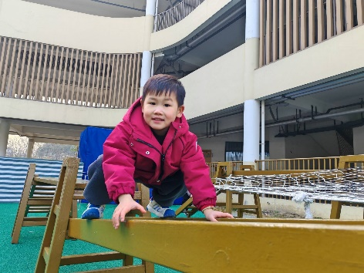 | 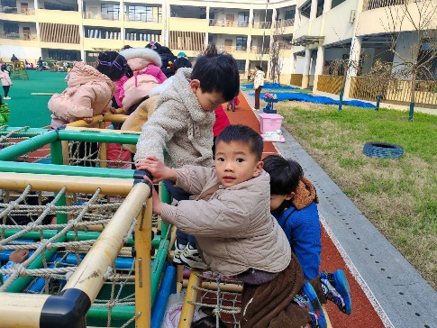
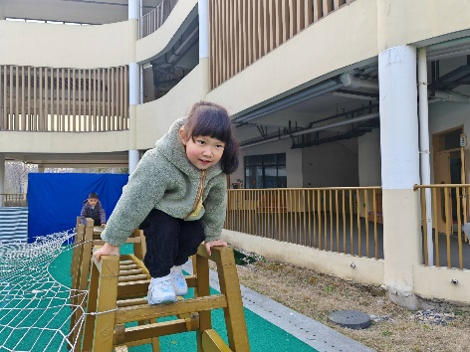 | 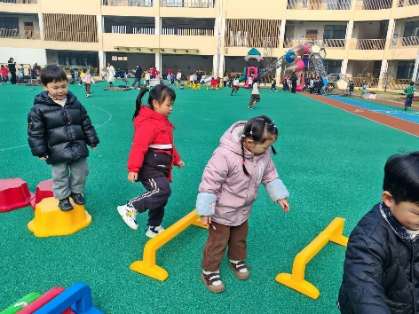

※集体活动篇
半日活动：送给女神的礼物
春意盎然的季节里，我们迎来了国际三八妇女节，小宝贝们也在悄悄地为女神们准备着惊喜。通过本次主题活动，孩子们学会了感恩，懂得了妈妈、奶奶、外婆、老师们的爱和无私奉献的辛劳，激发了孩子们对她们的尊敬与爱，这份美好的情感将伴随着孩子的成长，在他们的内心生根、发芽，开出艳丽的花朵！
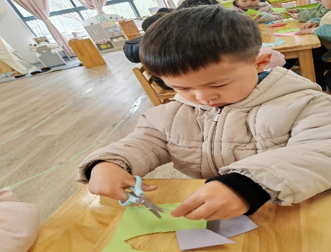 | 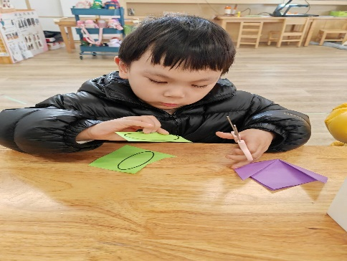
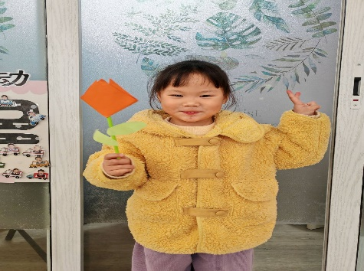 | 